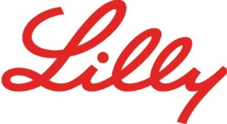

Lilly İlaç Ticaret Ltd. Şti. Acıbadem Mah. Çeçen Sok. Akasya Acıbadem Kent Etabı A Blok Kat:3 34660 Üsküdar / İST.
T: 0 216 554 00 00 F: 0 216 474 71 99 www.lilly.com.tr
BASIN BÜLTENİ

Lilly İlaç gönüllüleri, Gönüllülük Günü’nün 15. yılında da sağlıklı yaşamları, sağlıklı zihinleri ve sağlıklı toplumları teşvik etmeyi sürdürüyor

Lilly zamanını, uzmanlığını ve kaynaklarını, sosyal etki yaratabilmek için kullanıyor. Her yıl global olarak gerçekleşen Lilly Gönüllülük Günü, çalışan gönüllülüğünü destekleme yollarından biri arasında yer alıyor. Gönüllülük Günü’nün 15. yıldönümünde Lilly Türkiye, GETEM ve KAÇUV ile yaptığı çalışmalarla uzun dönemli sosyal etki yaratma amacı ile yaşamlarda iyiliğin izlerini bırakmaya devam etti.

Lilly, kurumsal sosyal sorumluluk bilincinin bir yansıması olarak her yıl tüm dünyada, çalışanların yaşadıkları bölgelerdeki öncelikli konulara eğilmelerine imkan sağlayan Lilly Gönüllülük Günü’nü düzenliyor. Bu yıl 15’si gerçekleşen Lilly Gönüllülük Günü’nde, Lilly Türkiye gönüllüleri, Kanserli Çocuklara Umut Vakfı'nın (KAÇUV) çalışmalarına destek oldular. Aynı zamanda Boğaziçi Üniversitesi Görme Engelliler Teknoloji ve Eğitim Laboratuvarı (GETEM) bünyesindeki internet kütüphanesi için kitaplara ses vermeye devam ettiler.

Lilly İlaç gönüllüleri, ilk projeleri kapsamında Kanserli Çocuklara Umut Vakfı (KAÇUV) çalışmalarına destek olmak üzere, kanser tanısı alan çocukların kaldıkları Aile Evlerine gönderilmek için özel olarak üretilen ahşapları boyayarak hep birlikte rengarenk oyuncaklar hazırladılar.

İkinci proje kapsamında ise 2020 ve 2021 yıllarında da olduğu gibi, görme engelli bireylerin daha fazla sesli kitaba erişimlerini sağlayabilmek amacıyla GETEM (Boğaziçi Üniversitesi Görme Engelliler Teknoloji ve Eğitim Laboratuvarı) bünyesindeki internet kütüphanesine destek olmak üzere gönüllü okuyucu olarak kitaplara ses vermeye başladılar.

Lilly Türkiye’nin bu yılki Gönüllülük Günü çalışmalarını değerlendiren Lilly İlaç Kurumsal İlişkiler Direktörü Bahar Emeksizoğlu Pıcak görüşlerini şöyle paylaştı: “Her yıl, dünya çapında 65'ten fazla ülkedeki Lilly çalışanları, Lilly Gönüllülük Günü aracılığıyla dünyanın dört bir yanında gönüllü olarak çalışıyor. 15. yıldönümümüzde Türkiye’de KAÇUV ve GETEM ile gönüllülük faaliyetleri gerçekleştirmekten mutluluk duyuyoruz. Uzun dönemli sosyal etki yaratmak ve dünya genelinde sağlıklı yaşamları, sağlıklı zihinleri ve sağlıklı toplumları teşvik etmek için anlamlı fırsatlar yaratmaya devam edeceğiz.”

KAÇUV hakkında daha fazla bilgi için: https://kacuv.org/
GETEM hakkında daha fazla bilgi için: https://getem.boun.edu.tr/

İlgili Kişi
Ceren Moral Aru
Bordo PR
0533 921 43 53
cerenm@bordopr.com
Lilly İlaç hakkında
Tüm dünyadaki insanların yaşamlarını iyileştiren ilaçlar yaratmak için, insana verilen değeri keşif ile birleştirmek amacıyla 1876 yılında ABD'de kurulmuş olan Lilly, 146 yıllık güçlü bir mirasa sahiptir. Dünya çapında 36.000'den fazla çalışanı olan Lilly'nin 7 ülkede üretim tesisi bulunmakta ve ürünleri 120 ülkede pazarlanmaktadır. Araştırma ve geliştirme alanında yaklaşık 8.600 çalışanı ve 7 ülkede Ar-Ge merkezi bulunan Lilly, 55'ten fazla ülkede klinik araştırmalar yürütmektedir. Lilly, Türkiye'deki faaliyetlerine 1950'lerde, ürünlerinin bir Türk şirketi ortaklığında üretilip dağıtılmasıyla başlamış, 1993 yılında bu çalışmalarını Lilly İlaç Ticaret Ltd. Şti. çatısı altında toplamıştır. O tarihten bu yana Lilly, Türkiye'de, endokrinoloji (diyabet, osteoporoz), merkezi sinir sistemi hastalıkları, onkoloji, dermatoloji (psoriasis, atopik dermatit, alopesi areata), romatoloji (romatoid artrit, psöriyatik artrit, aksiyel spondiloartrit), migren ve erkek sağlığı alanlarında çeşitli ürünlerini Türk tıbbının kullanımına sunmaktadır. www.lilly.com.tr, www.facebook.com/LillyTurkiye

BAHAR EMEKSİZOĞLU PICAK
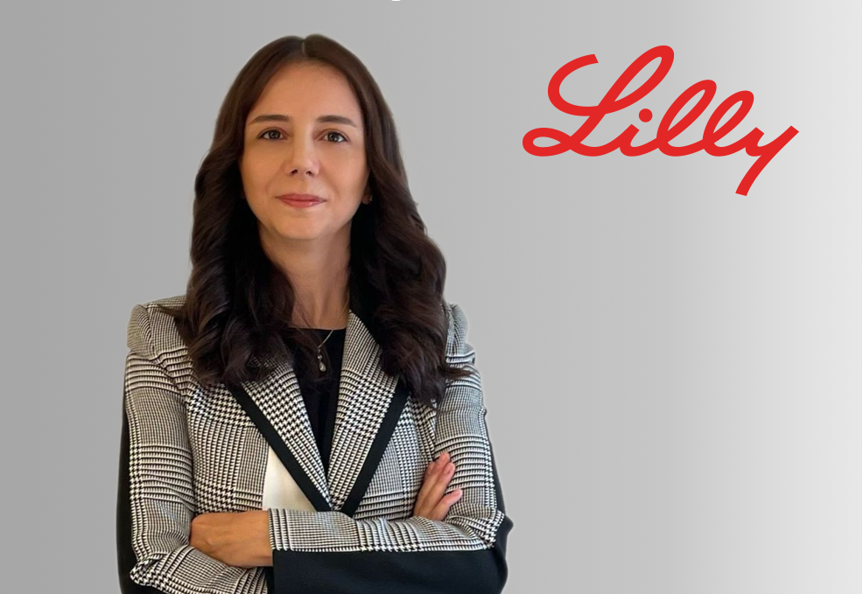
LILLY GÖNÜLLÜLÜK GÜNÜ
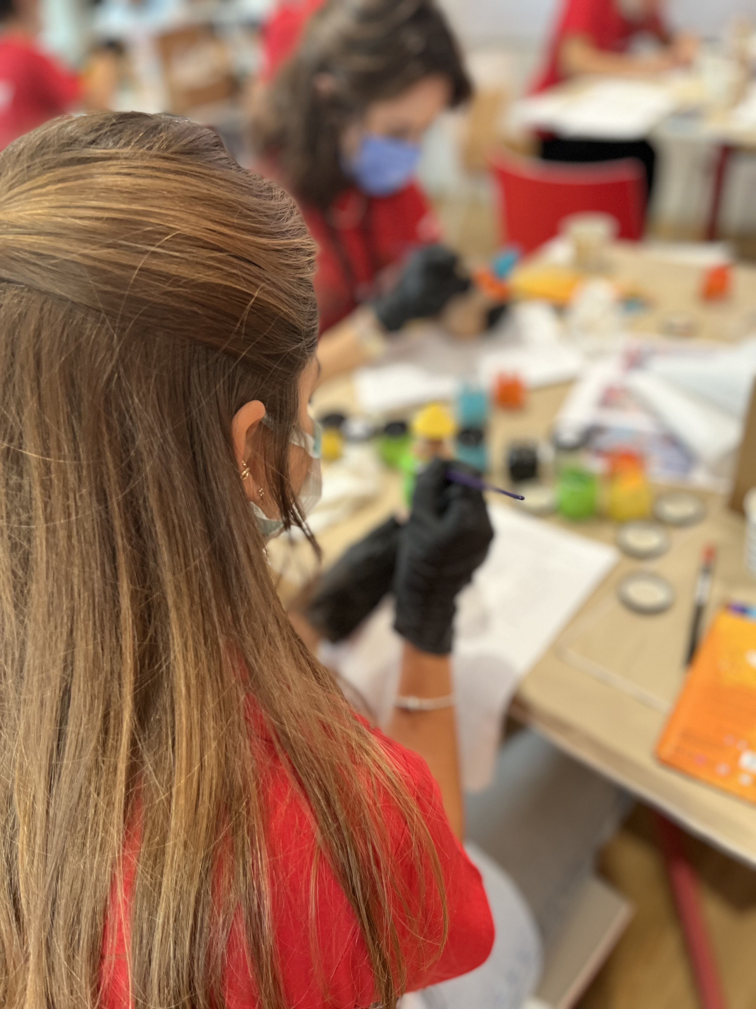
LILLY GÖNÜLLÜLÜK GÜNÜ LOGO
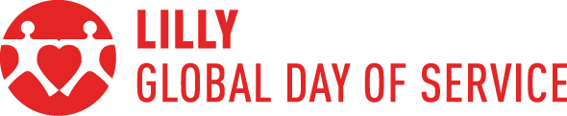
KAÇUV LOGO
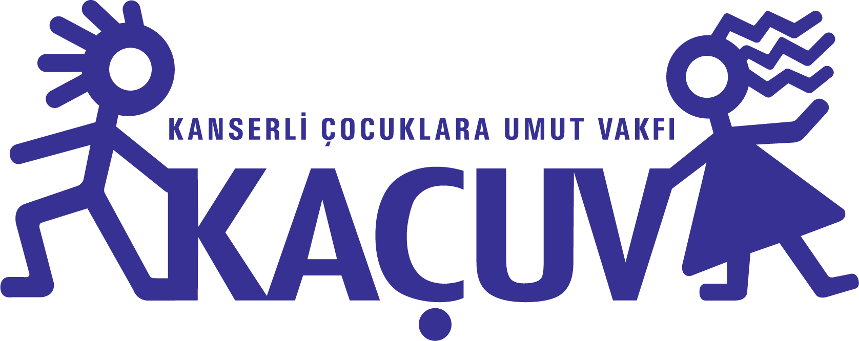
GETEM LOGO

